《数据结构》试卷 (A卷)
2012 —2013 年度第二学期计算机学院 二学位本科生
院校_________ 班级_________ 学号_____________ 姓名_________
考试时间：2013年6月 考试形式：闭卷
题号 | 一 | 二 | 三 | 四 | 五 | 六 | 七 | 总分 | 核对人
题分 | 10 | 10 | 10 | 18 | 32 | 10 | 10 | 100
得分

一、单项选择题(从下列各题四个备选答案中选出一个正确答案,将其代号(A,B,C,D)写在下表中,答题写在其它地方无效；每小题1分,共10分)
得分 | 评卷人
题号 | 1 | 2 | 3 | 4 | 5 | 6 | 7 | 8 | 9 | 10
答案
1. 线性表若采用链式存储结构时，要求结点的存储单元地址_______。
A. 必须是连续的 B. 部分地址必须是连续的
C. 必须是不连续的 D. 连续或不连续都可以

2. 在一个单链表中，已知q所指向的结点是p指向的结点的直接前驱结点，若在q所指向的结点和p指向的结点间插入s所指向的结点， 则执行 。
A. s->next=p->next; p->next=s; B. p->next=s->next; s->next=p;
C. q->next=s; s->next=p; D. p->next=s; s->next=q;

3. 设数组A[m]为循环队列Q的存储空间，front为队首指针（指向队首元素），rear为队尾指针（指向队尾元素后一单元），则判定Q为满队列的条件是 。
A. front = = rear +1 B.front= =0 && rear==m-1
C. rear-front= =m-1 D.front= =(rear+1)%m

4. 广义表 ((a,()),(b,(c)),(())) 的表长是_____。
A. 3 B. 4 C. 5 D. 6

5. 在下列排序算法中，____算法的平均时间复杂度不是O（n log n）。
A. 快速排序 B. 堆排序 C. shell排序 D.归并排序

6. 折半查找有序表(10,13,26,33,48,65,70,75,80,88),若查找元素88,需依次与表中____进行比较,。
A. 48,75,80,88 B. 48,75,88 C. 65,80,88 D.65,75,80,88

7. 设s="ABCMN123AMNXYZ"，执行操作replace（s，“MN”，“OK”）后s的子串是__________。
A. AXYZ B. ABC C. "*123A*" D. "AOKXYZ"

8. n个顶点的有向图为强连通图时，至少含有____。
A. n-1条弧 B. n条弧 C. n(n-1)/2条弧 D. n(n-1)条弧
9. 下列算法suanfa的时间复杂度为____。
int suanfa(int n)
{ int i=1；
while(i<=n) if (i%2) i=i+3；else i=i-1;
return i；}
A. O(log n) B. O(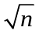) C. O(n²) D. O(n)

10. C语言中数组以行序为主序顺序存储,现有数据元素数组A[6][8]；假定A[0][0]的地址为1024, 每个元素占2个存储单元，下标变量A[4][6]的地址是____。
A. 1098 B. 1100 C. 1035 D. 1062

得分 | 评卷人

二、填空题(在下表中填写正确的答案。每空1分,共10分)

题号 | 1 | 2 | 3 | 4 | 5 | 6 | 7 | 8 | 9 | 10
答案
1. 某算法语句频度为f(n)=n³+n(log₂n)³+(log₂n)⁴，则该算法时间复杂度T(n)为 _______。
2. 在长度为100的顺序表中第10个元素前插入一个数据元素时，需移动_______个数据元素。
3. 在循环队列的操作中，上溢现象可能发生在___ 操作过程中。
4. 将对称矩阵A压缩存储到一维数组B中，压缩存储下三角部分，其中第一个元素a11存储在B[1]中，则矩阵元素a34存储在B[ _______ ]中。
5. 借助于栈，可以完成对图的_ _ _ _ _ _遍历。
6. 在有向图中，以顶点v为弧头(终点)的弧的数目称为顶点v的_ _ _ _ _ _。
7. 前序线索二叉树中，由一个结点能非常方便地找到其前序遍历序列中的_ _ _ _ _ _结点。
8. 对有序表进行折半查找的过程可用判定树来描述，其判定树的形态只取决于________。
9. 有n个元素，采用链地址解决冲突的哈希表中，查找成功的ASL最大值可达到__ _ _ _ _ _。
10. 已知一组关键字为{13，26，23，88，24，56，10，20}，其中每相邻两个关键字构成一个有序子序列。对这些子序列进行一趟两路归并后的结果是______________。

三、判断题(判断下列各题叙述的正确性，用√表示正确，×表示错误。每小题1分,共10分)
得分 | 评卷人

题号 | 1 | 2 | 3 | 4 | 5 | 6 | 7 | 8 | 9 | 10
答案
1. 数据元素是数据的不可分割的最小单位。
2. 线性表中，根据元素的序号读取数据元素值时，顺序表的效率优于双向循环链表。
3. 输入序列为1、2、3、4、5，使用栈不可能得到输出序列3、5、2、4、1。
4. 如果一个串的所有字符均在另一个串中出现，则称前者是后者的子串。
5. 对稀疏矩阵进行使用三元组表存储后，无法实现对其元素进行随机访问。
6. 若某二叉树叶子结点数为1，则其先根序列与后根序列一定相反。
7. 在一棵具有n个结点的哈夫曼树中，度为0的结点个数为(n+1)/2。
8. 给定7个关键字的序列构造出的平衡二叉排序树一定是一个高度为3的满二叉树。
9. 在没有冲突的情况下，在哈希表中查找一个元素的时间复杂度为O(1）。
10. 任何情况下，快速排序算法的时间复杂度都是O(nlog n)。
得分 | 评卷人
四、画图题(每小题6分,共18分,要求标明结点或记录的数据域、指针域、序号、下标、权值等等；)
1. 试画出广义表G=((a),(b,c),d)的存储结构图。

2. 试画出下图所示树的二叉链表存储结构图（孩子兄弟表示法）。

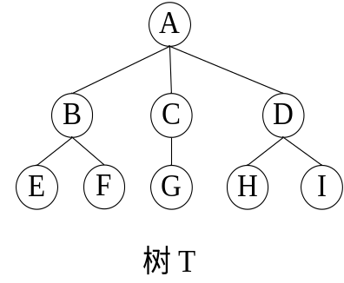

3．试画出下图所示有向网G的邻接表。

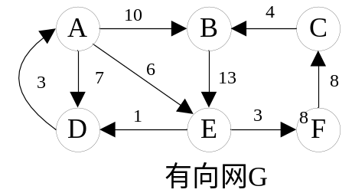

得分 | 评卷人
五、求解问题(每小题8分，共32分)

1. 根据关键字序列（36，38，45，68，26，58，17，78，80）为例，（1） 创建一个初始大顶堆，写出初始大顶堆的关键字序列；（2）简要说明如何从初始大顶堆开始进行排序。

2.试用关键字序列(50,40,30,45,48,18,20),生成二叉排序树T,(1)画出该二叉排序树T；(2)写出二叉排序树T的中序遍历序列；(3)假定每个元素的查找概率相等,计算查找成功时的平均查找长度。

3.有一文本共用5个字符：A、B、C、D、E，出现频度依次为 { 4、5、7、8、13}，以频度作为权值，（1）画出相应的哈夫曼树；（2）计算该哈夫曼树的带权路径长度；（3）分别列出字符A、B、C、D、E的哈夫曼编码。

4. 对下列无向网,(1)试从顶点A出发求一棵广度优先生成树,画出生成树；(2)试从顶点B出发用普里姆(Prim)算法求一棵最小生成树。

 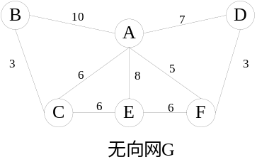

六、算法和程序设计(要求在关键位置加注释,10分)
得分 | 评卷人
设线性表采用带表头结点的循环单链表存储, 结点数据类型定义为：
typedef int ElemType;
typedef struct node {
ElemType data;
struct node *next;
}NODE,*LINK;
试实现将循环单链表中的元素逆置。
（1）简要描述算法思想；（2）实现逆置算法，函数说明为：void Reverse(LINK &L);
（3）分析算法时间复杂度和空间复杂度。

七、完善程序(从下列备选答案中，选出一个正确答案，将其代号A、B、C、.....、G等写在下表中。每空2分，共10分)
得分 | 评卷人

填空号 | ① | ② | ③ | ④ | ⑤
答案
A. t->lchild B. YES C. MAX D. NULL
E. t->rchild F. NO G. t->data G. t

下列函数实现判断二叉树是否为二叉排序树，是则返回YES，不是则返回NO。相关说明如下：
#define YES 1
#define NO 0
#define MAX 100
typedef struct node{int data;struct node *lchild，*rchild;}NODE,*TREE;
试为程序每个空白处选择给定备选项之一。
int SortedTree(TREE t)
{
NODE *st[MAX],*pre;
int top=0；flag=YES；pre=____①_____；
do
{ while(t)
{ if (top==____②_____) exit(0)；
st[top++]=t； t=___③_____；
}
if (top)
{ t=st[--top]；
if ( pre && pre->data > t->data)
flag=__④___；
pre=___⑤____;
t= t->rchild；
}
} while( flag && (top||t))；
}
return flag;
}

